Bild | Dateiname | Bildunterschrift
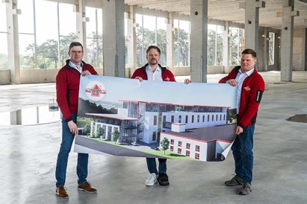 | RichardBrink_Neubau_01 | Um dem Wachstum der vergangenen Jahre sowie der Planungen für die Zukunft gerecht zu werden, errichtet die Firma Richard Brink an ihrem Unternehmenssitz in Ostwestfalen einen doppelgeschossigen Neubau.  Foto: Richard Brink GmbH & Co. KG
 | RichardBrink_Neubau_02 | Auf insgesamt rund 7.000 Quadratmetern entstehen neue Produktions- und Lagerhallen mit zusätzlichen Büroflächen.  Foto: Richard Brink GmbH & Co. KG
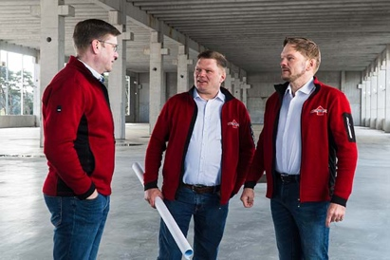 | RichardBrink_Neubau_03 | Bereits 1976 als Bauschlosserei in der heimischen Garage gegründet, wird das mittelständische Familienunternehmen heute in zweiter Generation geführt. Hier abgebildet die Geschäftsführer Stefan, Matthias und Sebastian Brink (v. l. n. r.).  Foto: Richard Brink GmbH & Co. KG
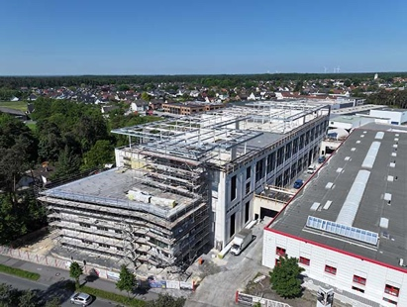 | RichardBrink_Neubau_04 | Die Luftaufnahme von einem Teil des Firmensitzes der Richard Brink GmbH & Co. KG lässt die Dimensionen des Neubaus erahnen. Dieser schließt unmittelbar an die heutige Lager- und Versandhalle an.  Foto: Richard Brink GmbH & Co. KG

